**Laporan Praktikum 5**

**Mata Kuliah Algoritma Pemrograman**



Nama : Gary Andreas

NIM : 2311533004

Dosen Pengampu : Pak Dr. Wahyudi, S.T. M.T.

**JURUSAN INFORMATIKA**

**FAKULTAS TEKNOLOGI INFORMASI**

**UNIVERSITAS ANDALAS**

**Pendahuluan**

Dalam Java, struktur perulangan "while loop" memungkinkan blok kode untuk dieksekusi berulang kali selama persyaratan tertentu terpenuhi. Ini seperti pernyataan if, tetapi blok kode akan dieksekusi selama kondisi tetap benar (true) dan berhenti saat kondisi menjadi salah (false).

Sedangkan do-while loop adalah struktur pengulangan yang mirip dengan while loop. Namun, blok kode harus dijalankan setidaknya satu kali sebelum kondisi dicek, yang berarti bahwa kode akan dieksekusi terlepas dari apakah kondisi pada awalnya benar atau salah.

**Tujuan**

Tujuan dari praktikum ini adalah:

1. Memahami dan mengaplikasikan perulangan “while” dalam Bahasa Java.
2. Memahami dan mengaplikasikan perulangan “do-while” dalam Bahasa Java.
3. **Langkah Kerja**
4. Perulangan While 1
5. Buat package dan class baru, namakan sesuai dengan yang diperintahkan atau yg diinginkan, untuk format settingannya sesuai dengan format praktikum sebelumnya.
6. 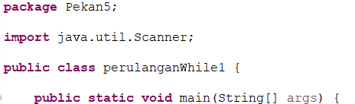Buat pada line atas “import java.util.Scanner” seperti gambar di bawah.
7. 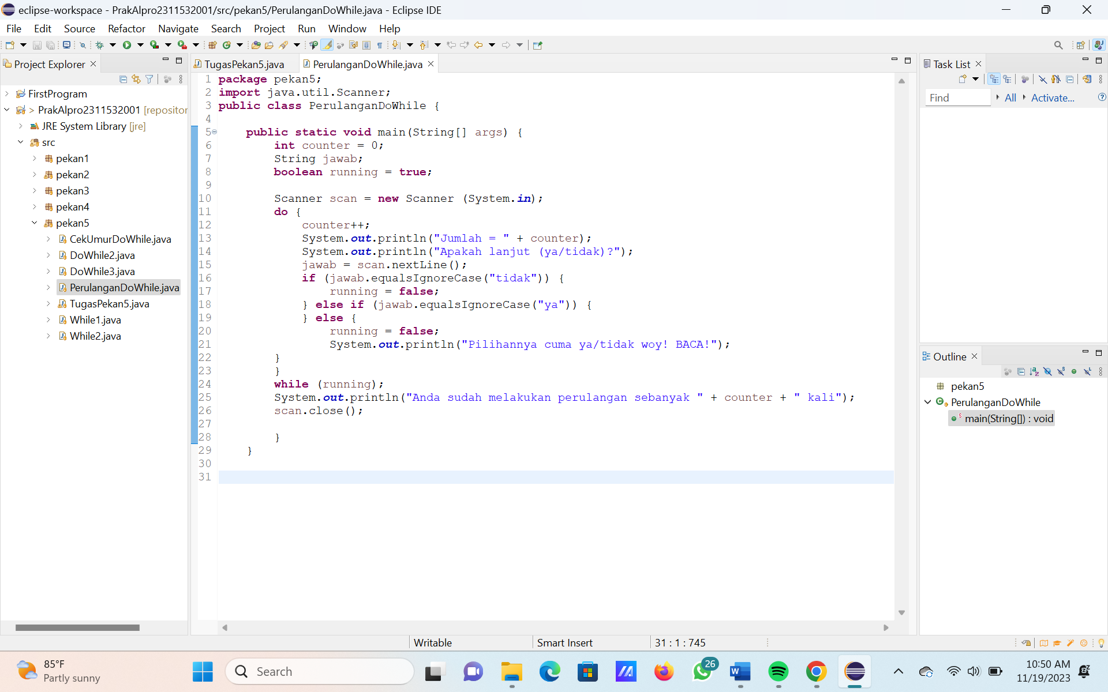Inisiasi terlebih dahulu variabel apa saja yang akan dimasukkan agar program bisa menjalankan perintahnya.
8. 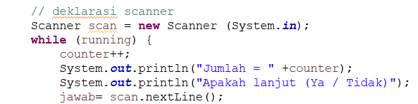Buat syntax “while” seperti pada gambar berikut.
9. 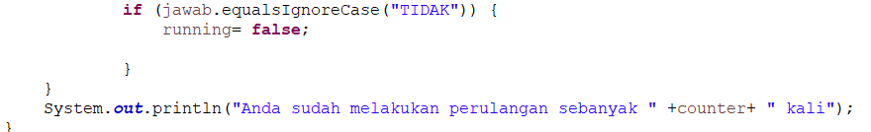Tambahkan syntax “if” dan print out.
10. 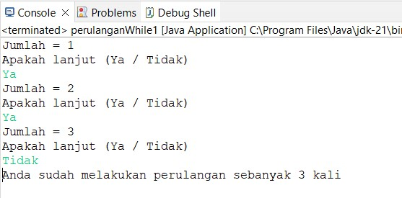Cetak output.
11. Perulangan While 2
12. 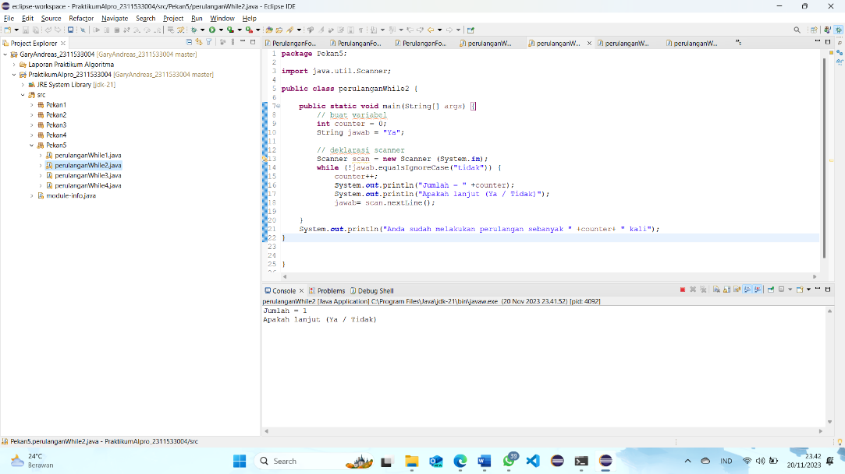Buat class baru dan namakan sesuai perintah atau yang diinginkan.
13. Buat pada line atas “import java.util.Scanner” seperti gambar di bawah.
14. Inisialisasi variabel.
15. Buat syntax “while” seperti pada gambar berikut.
16. Cetak output.
17. Perulangan While 3
    * 1. 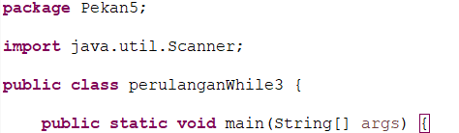Buatlah class baru dan namakan sesuai aturan yang ditentukan
      2. 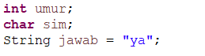Buatlah syntax “import java.util.Scanner” seperti gambar di atas dan kemudian inisialisasikan variabel.
      3. 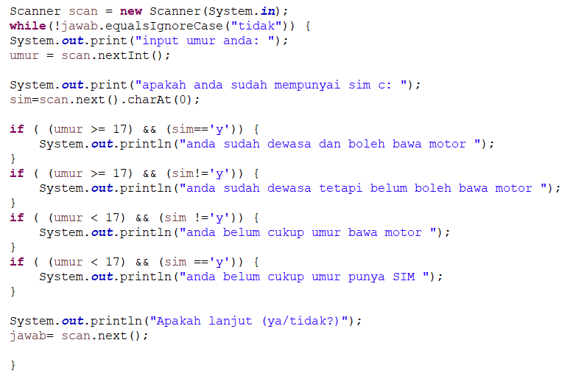Buat syntax “while” seperti pada gambar berikut.
      4. 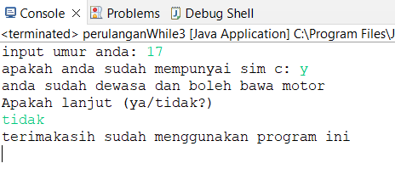Cetak output.
18. Perulangan While 4
    * + 1. Buatlah class baru dan namakan sesuai aturan yang ditentukan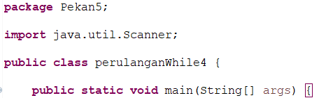.
        2. Buatlah syntax “import java.util.Scanner” seperti gambar di atas.
        3. 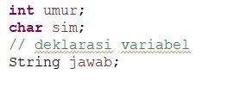Kemudian inisialisasikan variabel.
        4. Deklarasikan scanner.
        5. 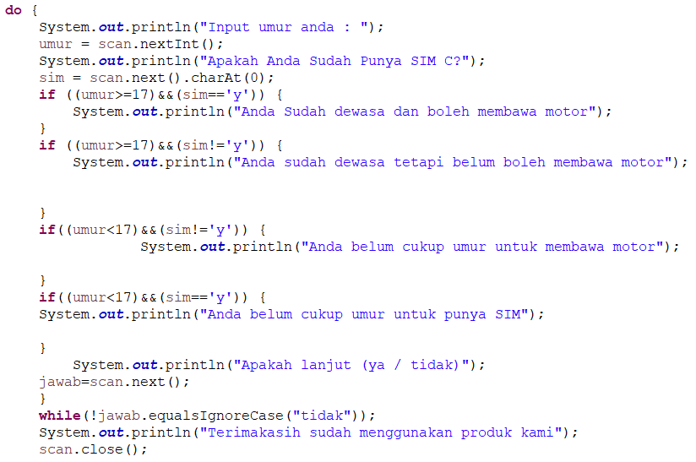Kemudian buatlah syntax “do” dan “while” seperti pada gambar berikut.
        6. Cetak output. 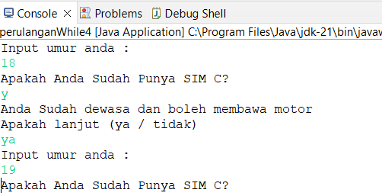
19. **Kesimpulan**

Dari praktikum yang telah dilakukan, maka dapat diambil kesimpulan bahwa kita dapat melakukan perulangan dalam mencetak sebuah output yang berulang tanpa harus diinisialisasi satu per satu dengan menggunakan syntaks perulangan for.